### （6）货架标识

企业仓库库内货架标识采用统一制式并安装，货架标识牌由公司标准LOGO标识与货架编码两部分组成，样式规定如下图：

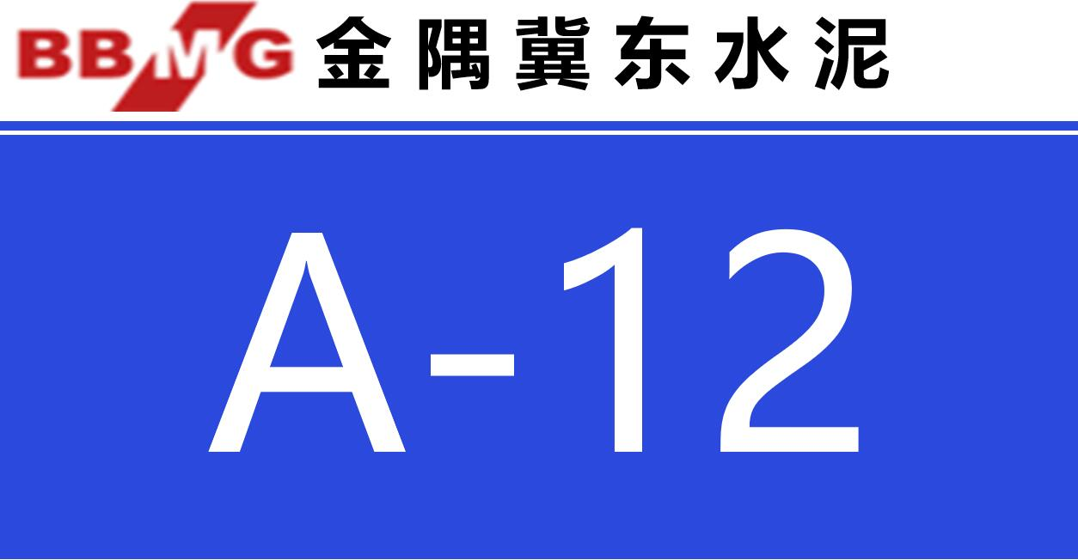

**货架牌LOGO**：货架牌LOGO应采用公司企业文化要求的统一样式，并置于货架牌右上角。

1. 金隅冀东水泥下属全资企业应采用公司统一企业文化标识，如下图所示：



1. 合资企业可根据具体情况采用双方标识共同使用的形式，如下图所示：

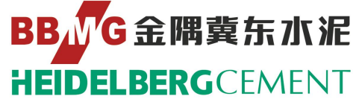

**货架牌底色**：CMYK（87,70,0,0）

**货架牌尺寸**：企业根据空间大小自行调整

**货架牌字体**：微软雅黑

**货架牌材质**：防水防油、质感好、耐高温、不易折断

**货架牌使用方式**：企业应结合自身仓库实际情况选择合适的货架标识牌使用方式，一般货架标识牌采用粘贴方式如下图所示。

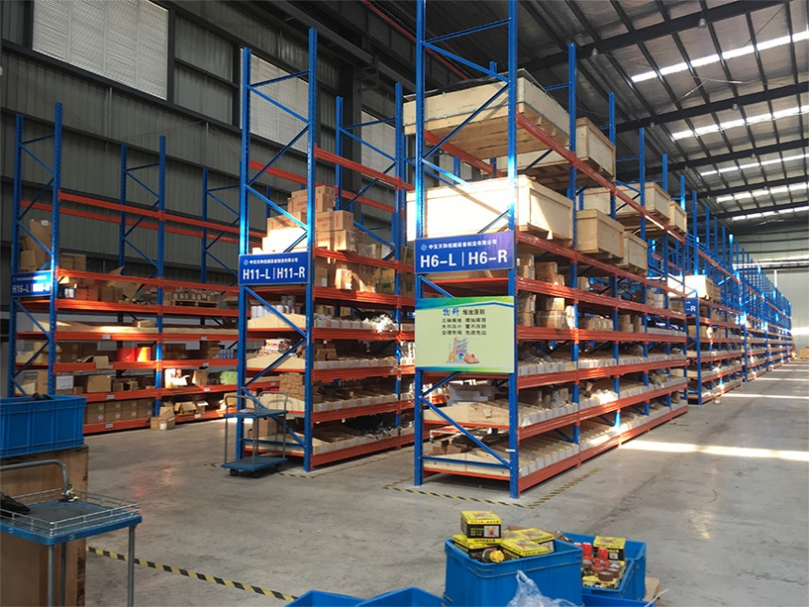

（示意图）

## 存储分区标识

企业仓库库内存储分区标识采用统一制式并安装，存储分区标识牌由公司标准LOGO标识与中文汉字说明两部分组成，其样式如下：

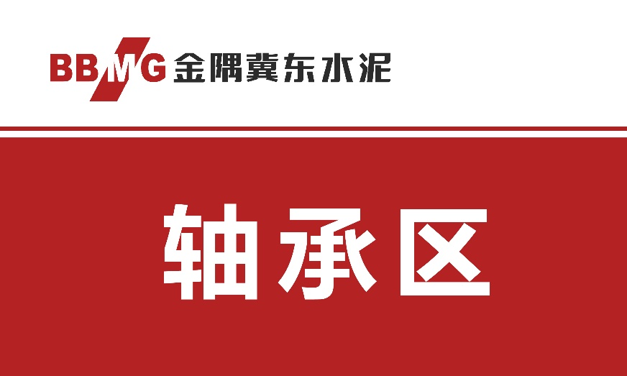

**分区牌LOGO**：分区牌LOGO应采用公司企业文化要求的统一样式，并置于分区牌右上角。

1. 金隅冀东水泥下属全资企业应采用公司统一企业文化标识，如下图所示：



1. 合资企业可根据具体情况采用双方标识共同使用的形式，如下图所示：



**分区牌底色**：CMYK（37,98,100,3）

**分区牌尺寸**：企业根据空间大小自行调整

**分区牌字体**：微软雅黑

**分区牌材质**：防水防油、质感好、耐高温、不易折断

**分区牌使用方式**：企业应结合自身仓库实际情况选择合适的存储分区牌使用方式，一般分区牌采用粘贴方式如下图所示。

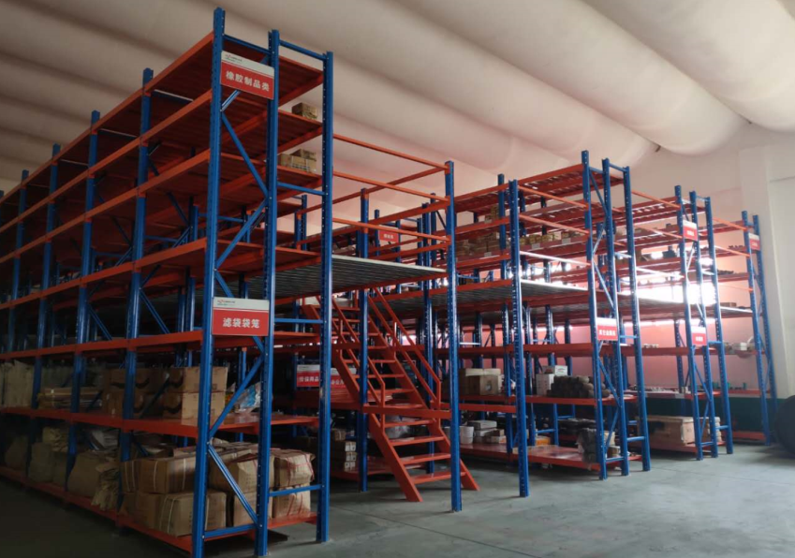

## 仓位标识

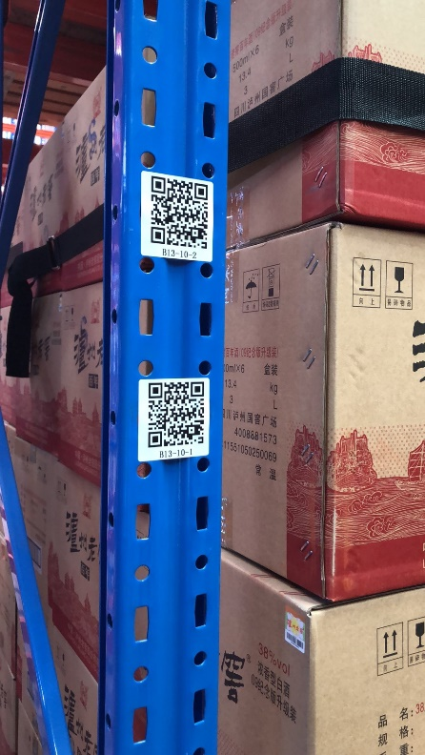 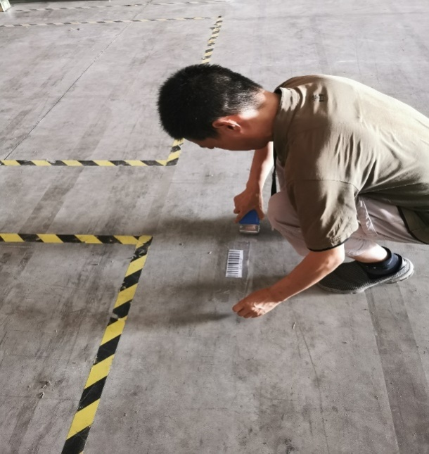

要求：1、货架仓位编码需要制作成标签，粘贴在货架上。

2、地堆区仓位编码，则企业自行判断标签粘贴方式，标签样式如下图：

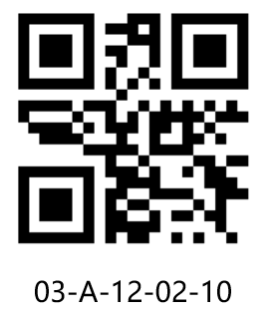  
标签内容：仓位编码对应的二维码 + 仓位编码。

## 供货清单

|  |  |  |  |  |  |
| --- | --- | --- | --- | --- | --- |
| 类别 | 备件名称 | 数量 | 单位 | 单价 | 合计 |
| 货架类 | 货架，500kg/层 | 105 | 组 |  |  |
| 物料箱 | 154 | 个 |  |  |
| 托盘 | 10 | 个 |  |  |
| 可粘贴标牌、仓位标识等 | 1 | 批 |  |  |
| 安装费 | 1 | 项 |  |  |
| 合计 | | | | |  |

## 其他要求

其他未尽事宜，遵照我公司要求执行.